LAPORAN PRAKTEK DATABASE



NAMA : MUHAMMAD NURDIN ARIFIN

KELAS : XI – E

MAPEL : AIJ

LANGKAH LANGKAH MEMBUAT LOGIN:

1. buka aplikasi exam lalu klik start pada PC dan my SQL seperti pada gambar dibawah ini

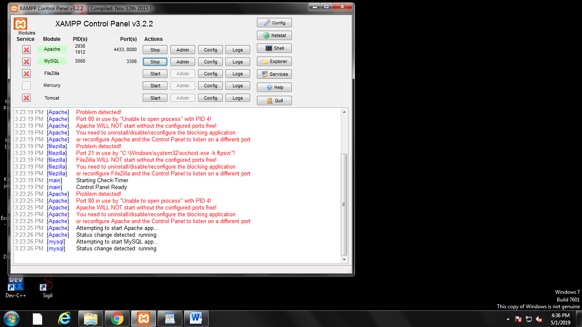

1. Buka browser lalu ketikan “localhost:8080/phpmyadmin”
2. lalu klik baru koma isikan nama database seperti gambar di bawah ini sebagai contoh lalu klik create

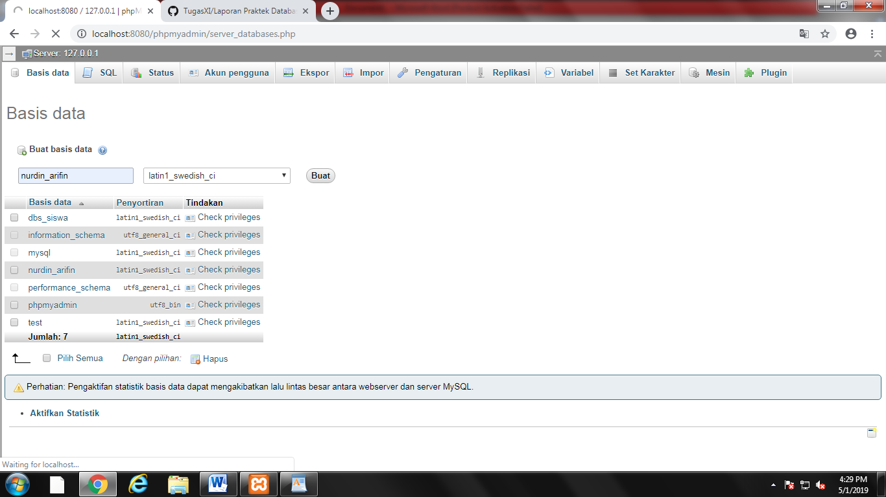

1. untuk membuat label isikan nama label dan jumlah kolom yang diinginkan. sebagai contoh gambar di bawah lalu klik kirim

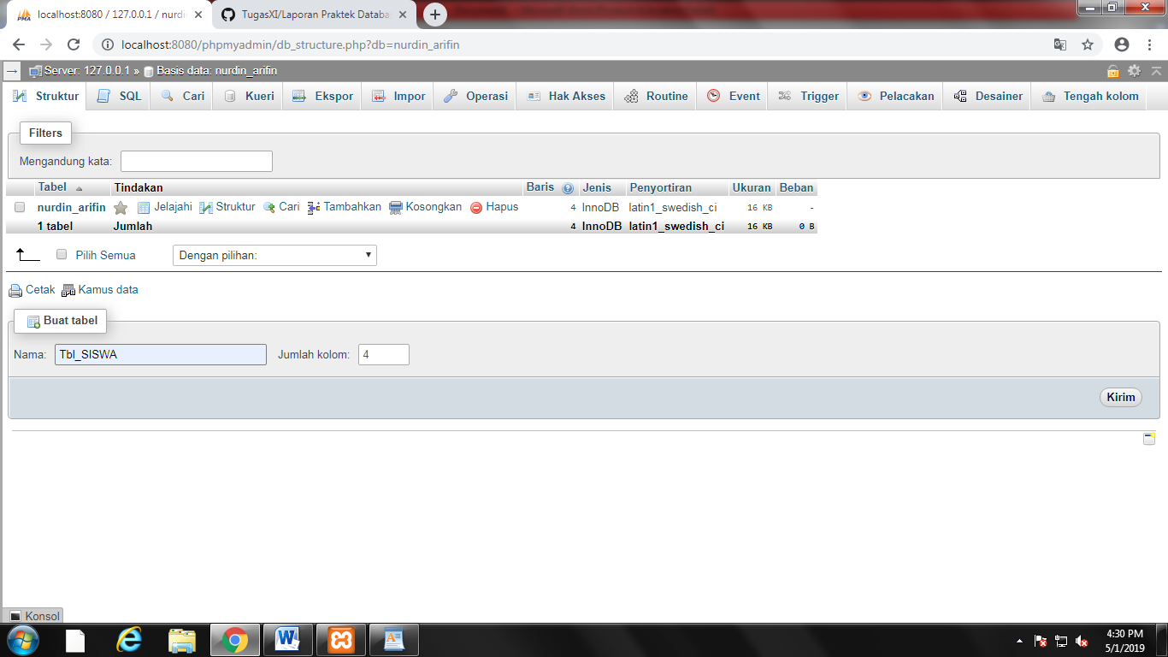

1. lalu akan muncul tampilan seperti pada gambar di bawah ini kemudian kalian isi dengan contoh seperti dibawah

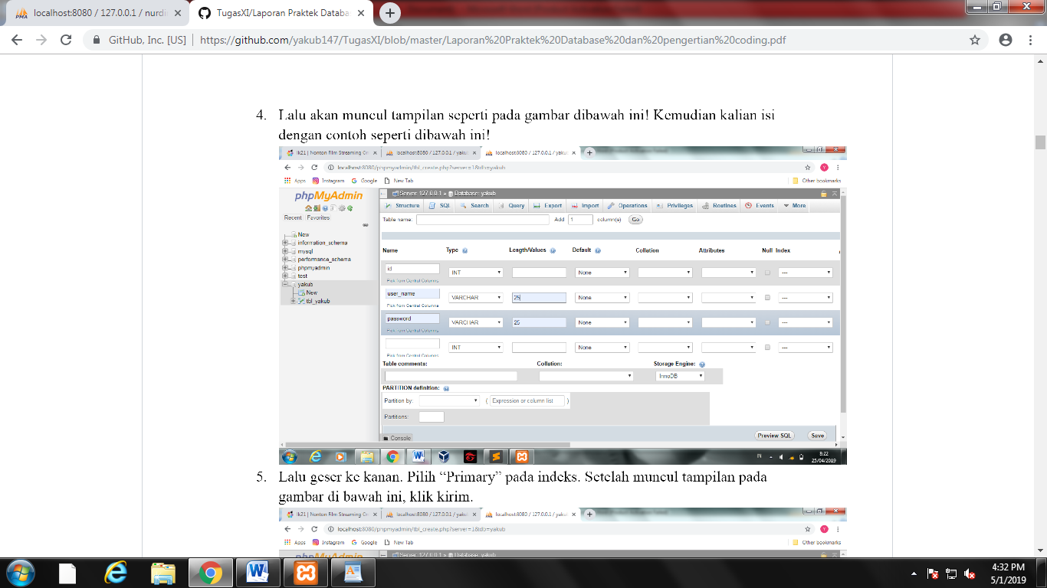

1. lalu geserkan ke kanan pilih primery pada indeks setelah itu muncul tampilan pada gambar di bawah ini

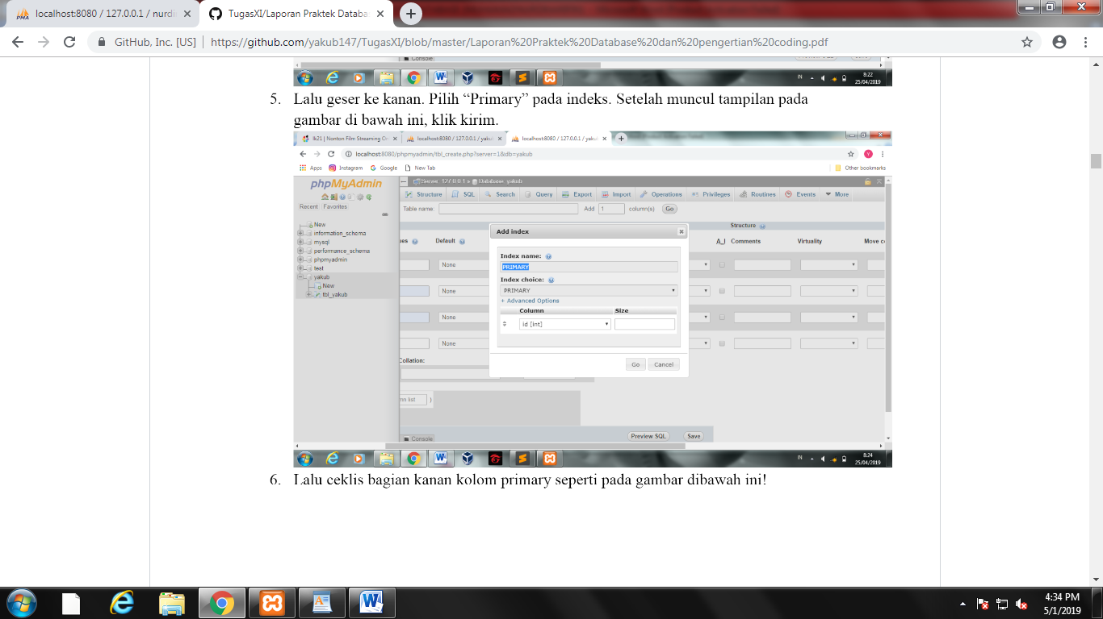

1. lalu kalian ceklis bagian dalam kolom kanan primery seperti pada gambar dibawah

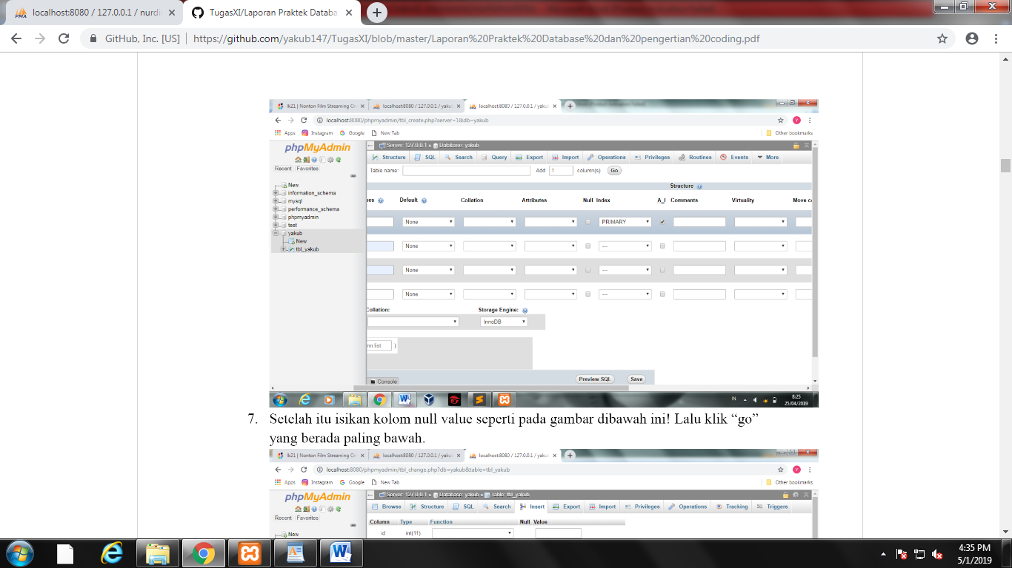

1. setelah itu isikan kolom null values seperti pada gambar di bawah ini lalu kalian klik Go yang berada paling bawah

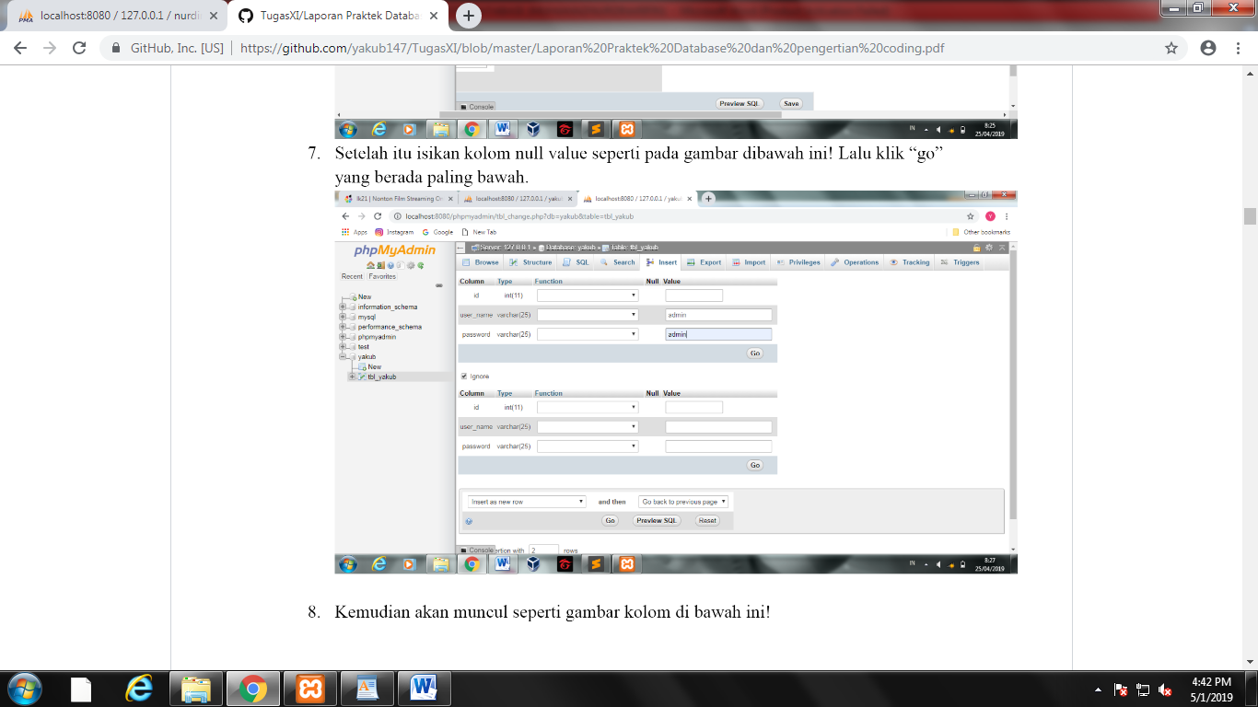

1. setelah itu lalu buka aplikasi Sublime text atau editor text

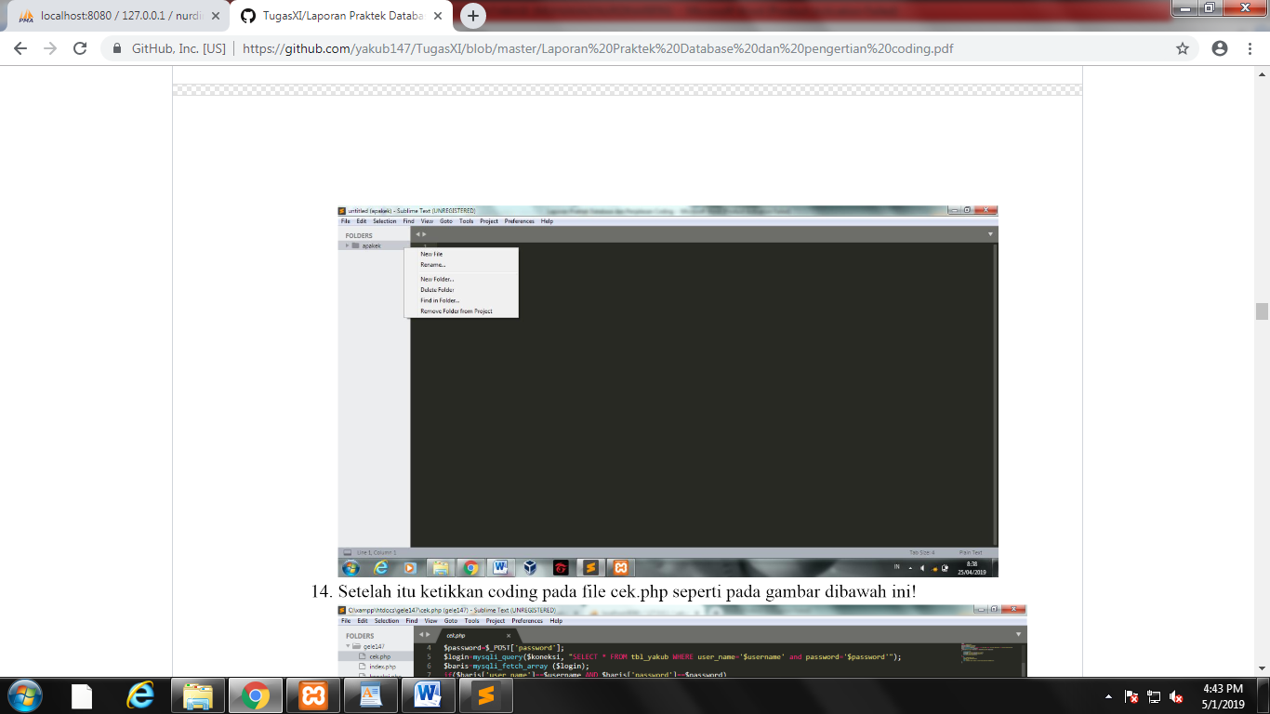

1. kemudian klik file di bagian kiri atas layar lalu klik Open folder
2. setelah memilih folder kosong kalian buat file baru yaitu yang bernama (index.PHP login.PHP proses.PHP koneksi.PHP index.html)
3. setelah itu kalian ketikan coding pada file index.PHP seperti pada gambar dibawah ini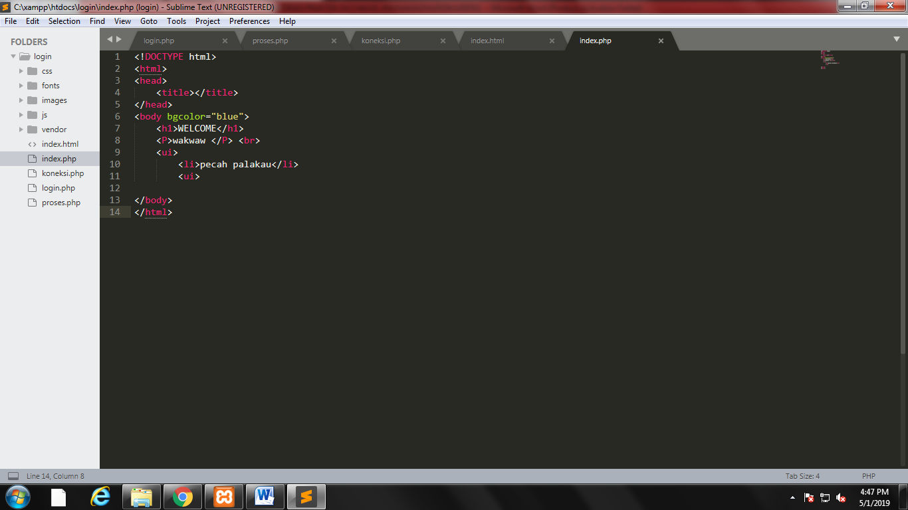
4. setelah itu kalian ketikan coding pada file login.PHP seperti pada gambar dibawah ini (tapi panjang lagi) 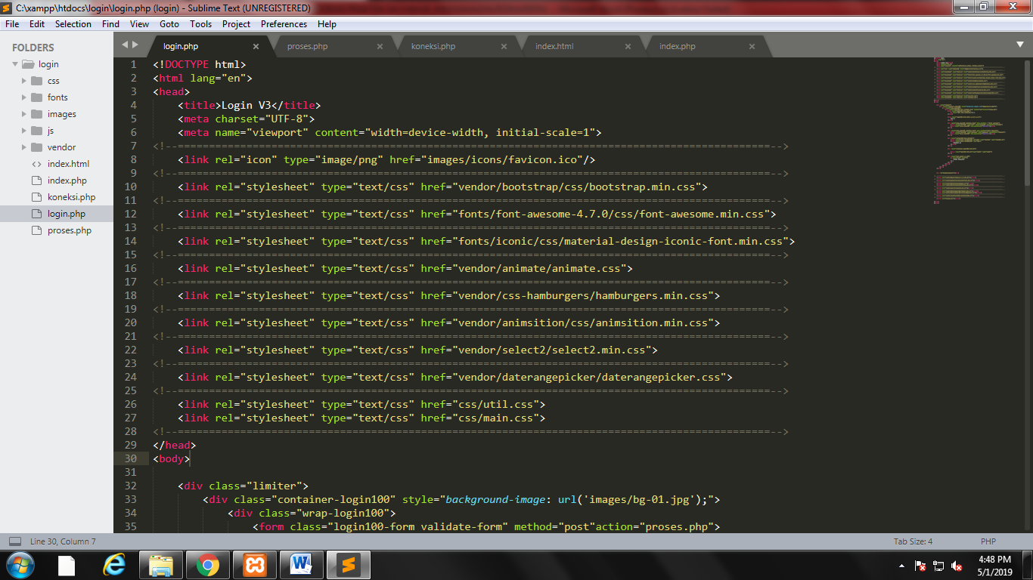
5. setelah itu kalian ketikan coding pada file proses.PHP seperti pada gambar dibawah ini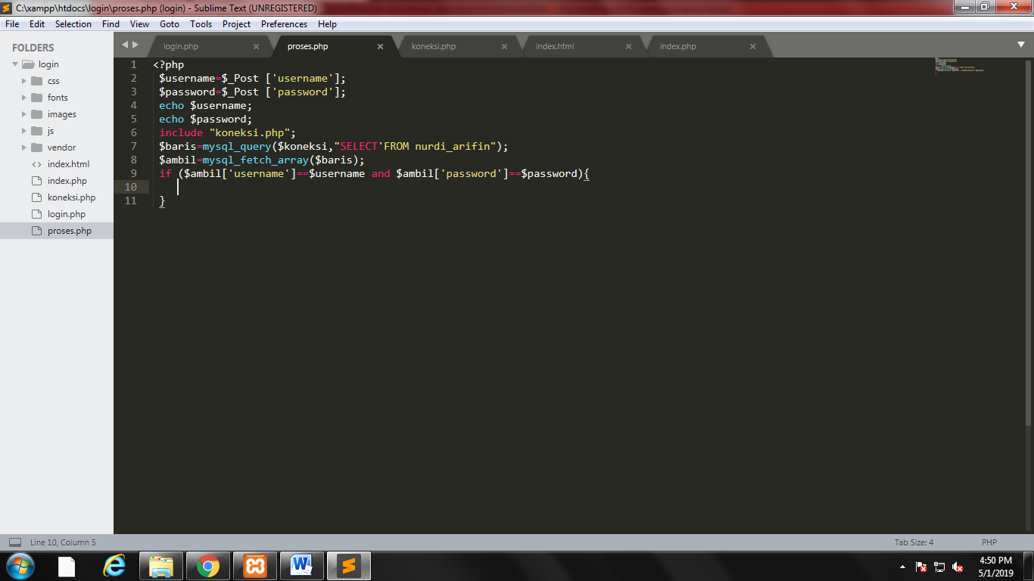
6. setelah itu kalian ketikan coding pada file koneksi.PHP seperti pada gambar dibawah ini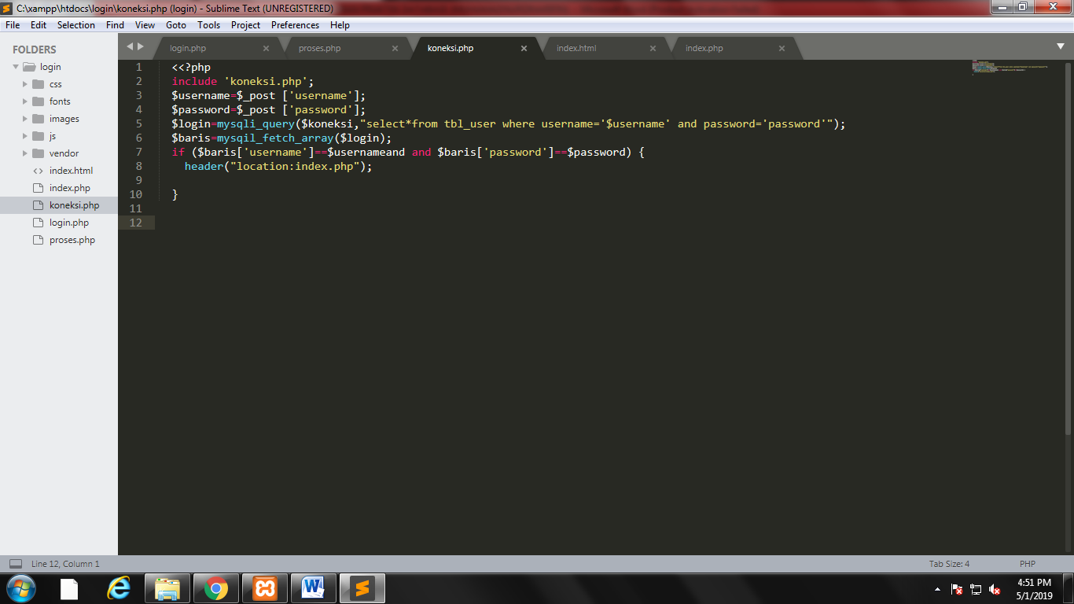
7. setelah itu kalian ketikan coding pada file index.html seperti pada gambar dibawah ini

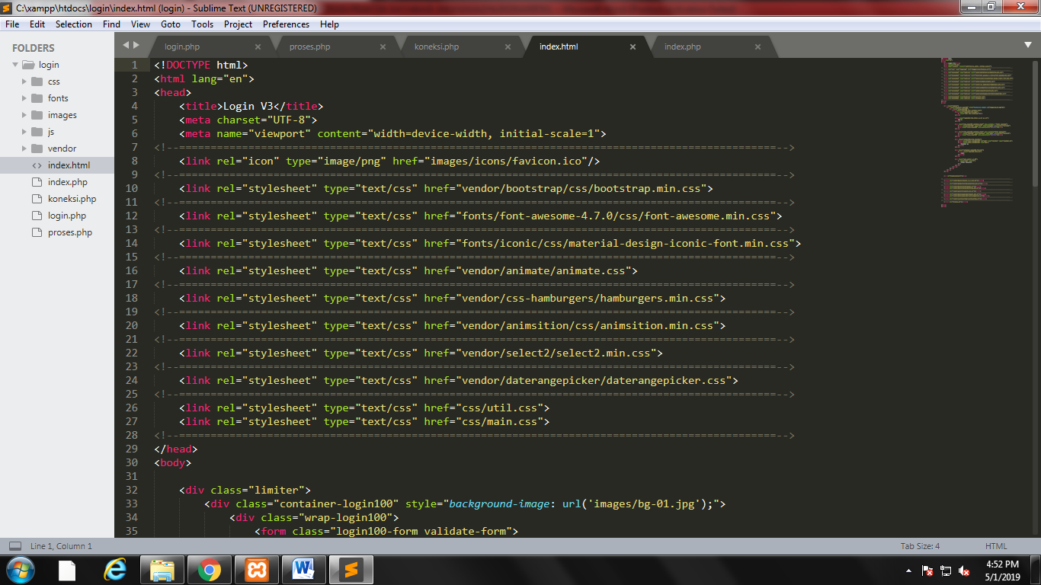

1. setelah mengetikan semua coding buka browser dan ketikan localhost:8080/(namafolderkalian). Setelah di enter akan muncul tampilan seperti pada gambar di bawah ini setelah muncul tampilan dibawah ini berarti coding sudah berhasil

Penjelasan

PHP singkatan dari hypertext processor yang merupakan bahasa pemrograman yang didesain khusus untuk web development atau pengembang web

Fungsi PHP dalam pemrograman web

untuk membuat halaman web sebenarnya PHP bukanlah bahasa pemrograman yang wajib digunakan kita bisa saja membuat website hanya menggunakan HTML saja web yang dihasilkan dengan html (dan CSS) ini dikenal dengan website statis di nama konten dan halaman web bersifat tetap

sebagai perbandingan website dinamis yang bisa dibuat menggunakan PHP adalah situs web yang bisa menyesuaikan tampilan konten Tergantung situasi website dinamis juga bisa menyampaikan data ke dalam database membuat halaman yang berubah-ubah sesuai input dari user memproses from dan lain-lain

untuk pembuatan web kode PHP biasanya disisipkan ke dalam dokumen html karena fitur ini PHP disebut juga sebagai scripting language atau bahasa pemrograman Script .